Nome(s) do(s) aluno(s): Khaue Patrick da Maia de Souza

Data: 23/04/2021

**Atividade avaliativa N1**

1. Faça o diagrama de estados para um despertador. O despertador pode estar em um dos estados seguintes: desarmado, esperando e despertando.

O despertador inicia no estado desarmado. Para passar ao estado esperando, ele deve ser armado para disparar num determinado horário. No estado despertando ele soa por 30 segundos. Se o usuário desligá-lo ele volta ao estado desarmado. Caso o usuário não desligue, o despertador volta a soar em 2 minutos até 3 vezes. Se ao cabo destas 3 vezes o usuário não desligá-lo então o despertador volta ao estado desarmado.

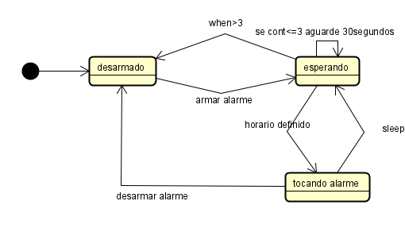

1. Faça o diagrama de estados que demonstre os diferentes estados de um semáforo de três tempos, sabendo que vermelho é para Pare, amarelo para Atenção e verde para Siga. Considere que da 00:00 às 5:00 o sinal fico no estado alerta (piscando amarelo)

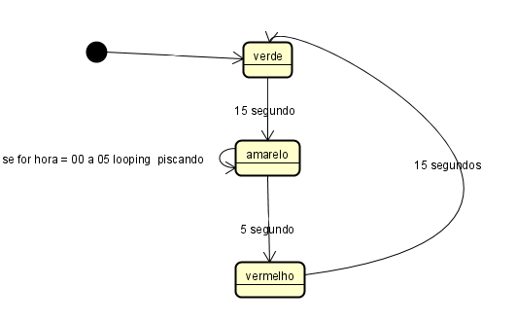

1. Faça o diagrama de classe para a rotina de um estacionamento sabendo que quando o veículo entra no estacionamento, o atendente observa sua placa e a mesma é cadastrada, juntamente com o modelo do veículo e sua cor. A hora de entrada é gerada automaticamente, correspondendo ao momento do cadastramento da placa. Após estacionar o veículo, o cliente pega o ticket, onde está impresso: o número da placa, o modelo do veículo, a cor a data e a hora da entrada. Ao retornar ao estacionamento, o cliente entrega o ticket. O tempo de permanência é calculado e cobrado.

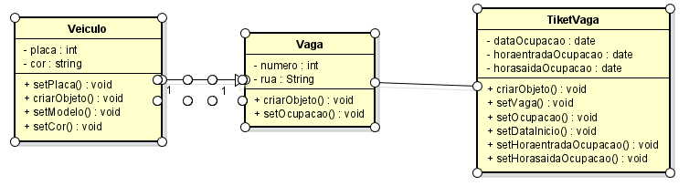

1. Considere as especificações dos requisitos de um sistema bancário descrito a seguir, e elabora um diagrama de classes que atenda esses requisitos:
2. **Lançamentos diversos**:
3. O sistema deve permitir o cadastro e alteração de clientes do banco os seguintes atributos: nome, endereço (rua, número, bairro, cep), telefone, data de nascimento para pessoa física, data de fundação para pessoa jurídica, e-mail, cpf (pessoa física) e cnpj (pessoa jurídica);
4. O sistema deve permitir o cadastro e alteração dos bancos com os seguintes atributos: código e nome;
5. O sistema deve permitir o cadastro e alteração das agências bancárias com os seguintes atributos: número da agência, nome, endereço (rua, número, bairro, cep), telefone, e-mail. Sabe-se que um banco pode ter várias agências. Uma agência pertence apenas a um banco;
6. O sistema deve permitir a criação de contas nos(as) bancos/agências com os seguintes atributos: número da conta e saldo. Sabe-se que um cliente pode ter várias contas e uma conta pode ter mais de um cliente como administrador (contas conjuntas, contas empresariais, etc).
7. O sistema deve permitir que os clientes efetuem operações de saque, depósito, transferências e agendamento (futuro) em uma conta. O sistema deve manter o registro de todas operações efetuadas pelos clientes;

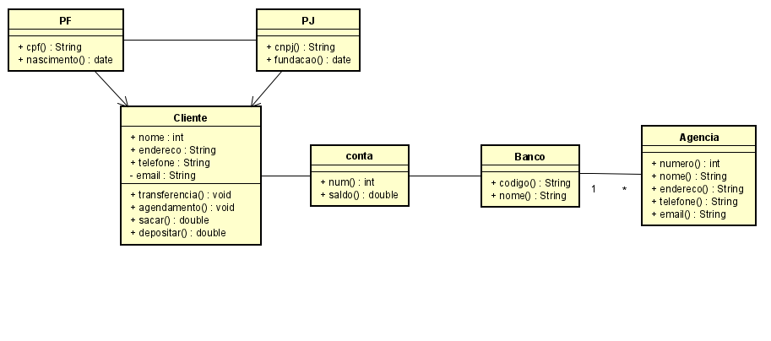

1. Defina diagramas de classes em UML com relacionamentos de associação para as seguintes situações:
2. Um **Patrão** possui vários **Empregados**;
3. Um **Curso** possui entre uma e cinco **Disciplinas**;
4. Um **Carro** pode ser composto de várias **Peças**.

